泛在电力物联网产业技术情报

**—————————————————————————————————————————————————————————————**

2019年8月22日第一期

编者按：

泛在电力物联网是全国性的系统工程，从架构上看，它包含感知层、网络层、平台层、应用层等多个圈层的搭建，围绕电力系统各环节，充分应用移动互联、人工智能等现代信息技术、先进通信技术，实现电力系统各环节万物互联、人机交互，具有状态全面感知、信息高效处理、应用便捷灵活特征的智慧服务系统，。根据国网公司的安排，到2021年初步建成泛在电力物联网，基本实现业务协同和数据贯通，初步实现统一物联管理，各级智慧能源综合服务平台具备基本功能，支撑电网业务与新兴业务发展。到2024年建成泛在电力物联网，全面实现业务协同、数据贯通和统一物联管理，公司级智慧能源综合服务平台具备强大功能，全面形成共建共治共享的能源互联网生态圈。

本期重点：

* 泛在电力物联网相关专利技术从2000年后开始增加，2012年小幅回落后开始从2013年呈现井喷式增长。
* 从专利技术的来源国来看，全球共有44个国家在泛在电力物联网领域有专利申请，其中中国排名第一位，申请专利2330件，占总申请量的33.1%占有较强优势地位。
* 欧洲电力行业对物联网的应用更倾向于清洁能源和环保方向，而日本电力行业对于物联网的应用主要在于对新能源发电监控和预测、智能电表计量、微网系统监控等领域

目 录

[【技术趋势】 5](#_Toc17348790)

[1. 泛在电力物联网专利态势分析 5](#_Toc17348791)

[2. 泛在电力物联网区域布局分析 7](#_Toc17348792)

[【核心技术】 10](#_Toc17348793)

[【重点机构】 13](#_Toc17348794)

[1. 全球重点机构研发实力分析 13](#_Toc17348795)

[2. 全球重点机构主要技术分析 15](#_Toc17348796)

[【重要人物】 17](#_Toc17348797)

[1. 曹一家 17](#_Toc17348798)

[2. 孙德栋 18](#_Toc17348799)

[【行业动态】 18](#_Toc17348800)

[【技术转移】 20](#_Toc17348801)

泛在电力物联网是通过广泛应用大云物移智区、以及5G的网络切片、边缘计算等信息技术和智能技术，汇集各方面资源，为规划建设、生产运行、经营管理、综合服务、新业务新模式发展、企业生态环境构建等各方面，提供充足有效的信息和数据支撑。

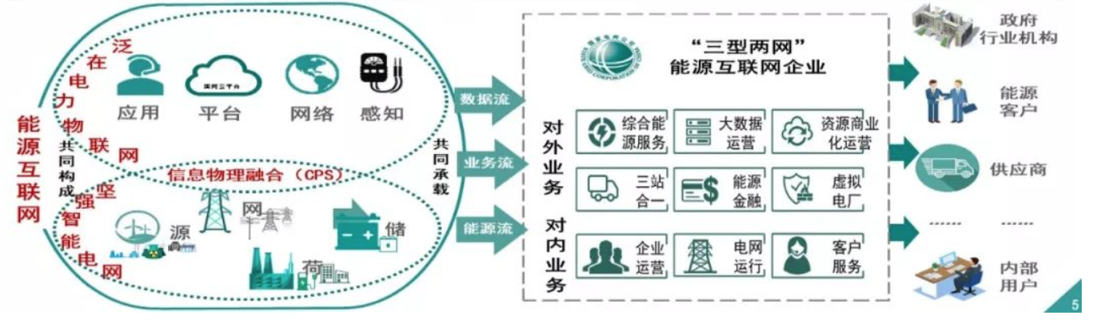泛在电力物联网将电力用户及其设备，电网企业及其设备，发电企业及其设备，供应商及其设备，以及人和物连接起来，产生共享数据，为用户、电网、发电、供应商和政府社会服务；以电网为枢纽，发挥平台和共享作用，为全行业和更多市场主体发展创造更大机遇，提供价值服务。

图1：泛在电力物联网业务架构图

从电力物联网的架构来看，电力物联网可以分为感知层、网络层、平台层、应用层。感知层是信息采集的关键环节，包含电网各个环节的智能终端、传感器、摄像头等，其功能是读取、检测终端设备的各种数据，并通过通信网络将终端的数据向上传导。网络层包含核心网和接入网，核心功能是通过电力无线专网、电力通信专网、互联网等通信网络实现信息的传送。平台层和应用层的功能是信息的处理，通过模拟识别、云计算、大数据分析等方式，实现对电网信息的处理和分析，从而实现智能化的控制、决策和服务，如电网可视化监控平台、变电站智能管控、智能热点监测、能源交易/电力营销应用等。

进一步细化，泛在电力物联网主要由芯片及终端、网络、平台、应用、安全、运行维护六部分组成，具有状态全面感知、信息高效处理、应用便捷灵活等特点。（1）芯片及终端：实现终端泛在接入，状态全面感知；（2）网络：实现网络全时空覆盖，信息高效传输；（3）平台：实现平台先进实用，能力开放共享；（4）应用：驱动业务持续创新，应用便捷灵活；（5）安全：实现精准防护，智能防御；（6）运行维护：提高全景监测、精益运行和业务自愈能力。

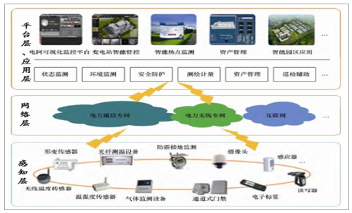

本报告针对泛在电力物联网相关专利进行检索与分析，并结合相关报道对泛在电力物联网产业现状进行分析，为科技决策和课题研究提供支持。报告通过关键词和国际专利分类号进行组合检索，共计检出相关专利 5831 项[[1]](#footnote-1)，数据检索日期为 2019年 8月 26 日。

# 【技术趋势】

## 1. 泛在电力物联网专利态势分析

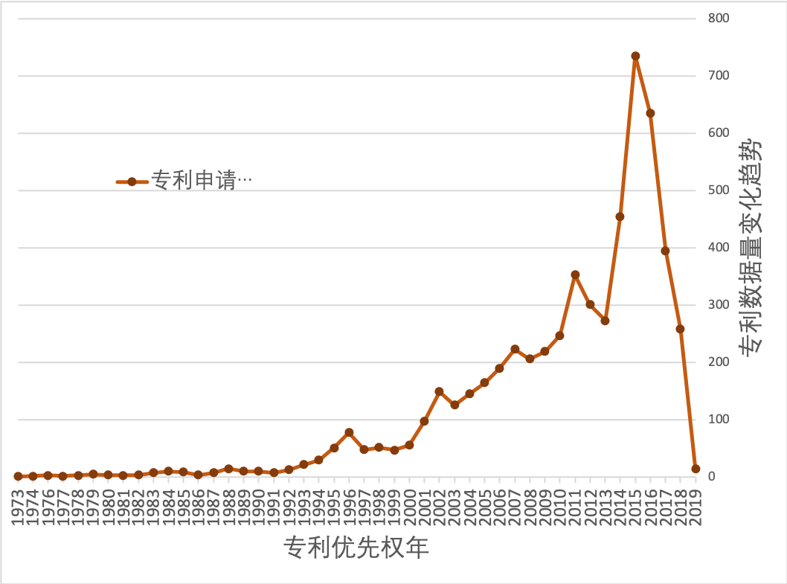

图3 泛在电力物联网专利申请年度变化趋势

泛在电力物联网相关专利技术从2000年后开始增加，2012年小幅回落后开始从2013年呈现出井喷式增长, 通过分析专利内容及报道可以看出，2013年后全球智能电网建设继续快速增长的，欧美主要智能电网建设国家和地区示范项目推进快速，因此也推动了电力物联网相关技术的发展。

根据彭博新能源金融（BNEF）统计显示，2013年美国智能电网市场新成交合同金额36亿美元。复兴法案投资34亿美元的美国SGIG计划资助99个智能电网项目进展情况良好，截至2014年6月完成投资超过90%，吸引投资达到70.64亿美元；其中，先进智能电表及客户系统投资达到47.12亿，大部分项目集中解决智能电表与客户系统的通讯及系统整合中；电力输配投资快速增长，配电获得投资达18.8亿，输电达4.72亿。欧洲智能电网示范应用快速增长，应用领域发展保持多样化水平。欧盟JRC统计显示，2013—2014年新启动50个智能电网项目，总投资达到4.75亿欧元，欧盟28国及瑞士和挪威中累计智能电网示范开发项目达到459个，投资达31.5亿欧元。

国内受到"十二五"规划纲要的影响,国家开始发展特高压等大容量、高效率、远距离先进输电技术,依托信息、控制和储能等先进技术,推进智能电网建设,切实加强城乡电网建设与改造,增强电网优化配置电力的能力和供电可靠性，标志着特高压、坚强智能电网发展战略已融入国家战略。可以看出，2010年之后受国家政策影响中国企业相关专利开始爆发性增长，国网在其2019年“两会”首次提出“泛在电力物联网”，并将其上升到与“坚强智能电网”相当的高度。而后，根据国家电网报，2019年3月8日，国网公司召开泛在电力物联网建设工作部署会议。对于泛在电力物联网的建设，国网公司做出两阶段战略安排：2021年，将初步建成泛在电力物联网，基本实现业务协同和数据贯通，初步实现统一物联管理，各级智慧能源综合服务平台具备基本功能，支撑电网业务与新兴业务发展。2024年，将建成泛在电力物联网，全面实现业务协同、数据贯通和统一物联管理，公司级智慧能源综合服务平台具备强大功能，全面形成共建共治共享的能源互联网生态圈。

## 2. 泛在电力物联网区域布局分析

图4 技术来源及技术市场国情况

从专利技术的来源国来看，全球共有44个国家在泛在电力物联网领域有专利申请，其中中国排名第一位，申请专利2330件，占总申请量的33.1%占有较强优势地位, 2019年国家电网有限公司提出了“三型两网、世界一流”的战略目标，其中“三型”指：枢纽型、平台型、共享型；“两网”指：坚强智能电网、泛在电力物联网。建设泛在电力物联网，是推进“三型两网”建设的重要内容和关键环节。截止2019年6月，国家电网公司全面推进泛在电力物联网建设，发布泛在电力物联网建设大纲，编制形成泛在电力物联网2019年建设方案，明确了全年建设任务，以及省、地市、县、园区4个层级、25项大型综合示范工程。

通过图表可以看出，日本、美国、韩国、德国，分别占总申请量的32.2%、8.1%、8.5%和6.0%，其中日本电力行业对于物联网的应用主要，日本厂商从物联网技术角度切入智慧电网事业，创造电机业以外的智慧电网技术，不管是针对家庭小区等小范围用途，还是与电力公司及电网公司进行全面合作，目的都是要进一步改进再生能源应用效率，同时在于对新能源发电监控和预测、智能电表计量、微网系统监控等领域也不断探索。

根据日经技术(Nikkei Tech-On)网站报导，SoftBank在7月宣布对Encored日本分公司出资，藉此发展能源物联网平台事业;英特尔(Intel)日本分公司也宣布将在日本建构基于物联网技术的电力控管平台技术，2017年12月开始实验。Encored原本就有以家用物联网设备为中心，进行电力数据实时分析应用的Enertalk服务，因其人工智能(AI)分析有独到之处，全球用户超过10万户，因看上日本政府推动电力自由化政策，于2016年1月在日本设立分公司。

欧洲电力行业对物联网的应用更倾向于清洁能源和环保方向。2005年，欧洲推出了《欧洲智能电网技术框架》，提出了超级智能电网（Super SmartGrit）的概念。我国政府也一直重视智能电网的技术研究与建设工作。欧洲“智能电网技术论坛”在2010年4月发布了《欧洲未来电网战略部署文件》最终版本，协调欧洲各国智能电网的发展规划。欧盟计划到2020年将智能电表覆盖率提高到80％。在欧盟国家中，丹麦是智能电网技术领先的国家，该国目前有20％的电力来自风力发电，并已开发出世界上智能化程度最高的电网。与此同时，丹麦政府还致力于与大公司结成战略同盟，建立更好的智能电网基础设施。英国在2009年8月提出了打造智能电网的计划，争取早日达到34％的二氧化碳减排目标。欧盟地区国家众多，各国采用的电力标准均不相同，欧盟也希望借智能电网建设的契机，统一各国标准，把整个欧洲的电网连成一片。

# 【核心技术】

图3： 泛在电力物联网前15位IPC专利分类年度分布

根据专利数量排名前15 位的IPC专利分类号分布情况可以看出，B62D 5/04 （动力辅助或动力驱动转向->电动，例如使用连接到转向机或构成转向机一部分的电动伺服电机）、B62D 6/00 （根据感测和响应的驾驶条件自动控制转向的安排，例如控制电路）、G01L 3/10（测量扭矩、功、机械功率或机械效率，一般情况下->旋转传动测功机->其中扭矩传递元件包括一个扭转柔性轴->包括用于指示的电动或磁性装置）、B62D 119/00（方向盘扭矩）、H02J 13/00（提供网络状态远程指示的电路布置，例如网络中每个断路器的打开或关闭状态的即时记录；提供配电网络中开关装置远程控制的电路布置，例如，接入和通过使用网络携带的脉冲编码信号来脱离当前用户）等相关专利申请数量近年有所增长，可见电力运输已经成为全球汽车行业的重要组成部分，这为全球汽车行业提供了环境、经济和能源安全效益。世界各国政府都在大力支持汽车制造商开发更多的电动汽车，并鼓励市民购买电动汽车。据美国爱迪生电气协会( edison electric institute,ED)2018年11月做出的估计：到2030年，全球电动汽车的库存量将从2018年底的100多万辆增加到1870万辆，需要960万个充电端口来满足电动汽车充电，而电动汽车的年均销量将达到350万辆。由于电动汽车和电网之间的功率流具有双向性，将电动汽车集成到电力公用电网将有助于实现车辆到电网( vehicle-to  grid,V2G)和电网到车辆的应用。电动汽车可以提供多种电网服务，包括系统调节、旋转备用、负载均衡、可再生能源存储和平抑等，甚至可以直接通过与电网的互动实现电力交易而获得额外的收入。

   国家电网电动汽车服务有限公司就是一个具有平台型特征的物联网企业。目前，该公司已建设运营了智慧车联网平台，该平台已经连接了全国   80%的公共充电桩和4万多辆电动汽车2。基于这样的资源集合，该平台不仅仅局限于可以为客户提供充电服务，还扩展到了更多车辆服务，甚至可以与政府、电动汽车上下游企业分享平台上的数据信息。目前，该系统已经利用自身的数据资源为重庆、江西等6个省市的政府部门提供了充电监管平台,极大地方便了政府部门进行相应的管理决策。基于物联网系统，智慧车联网平台有了强大的数据支撑，能够最大范围地拓展电动汽车生态圈，提供更多的增值服务。国网电动汽车服务有限公司负责人认为：“智慧车联网的聚合能力不光可以打造交通领域清洁能源消费云体系，还可以使电动汽车参与到跨区跨省富余可再生能源电力现货交易以及清洁能源中长期交易来。”2。当然，在将电动汽车整合到电网中时，也存在一些相关的挑战，例如不同时间的电力交易价格变化和大的电力波动。因此，针对电动汽车充放电的智能调度策略还需要进一步展开研究。

   同时，基于电动汽车的发展，智能停车场也应运而生。智能停车场由执行V2G电力交易的插入式车辆，如插入式混合动力电动汽车组成。目前，单个智能停车场可以有数百辆车辆参与与电网的电力交易。智能停车场可以提供多种电网服务，包括负荷调峰、最大限度地利用可再生能源、最大限度地降低能源成本和减少排放等。与众多分布式智能停车场相关的主要挑战是电网的稳定性和网络安全，因此提出更为先进的控制保护策略和安全管理措施十分必要。

泛在电力物联网在智能家居环境中的应用前景十分广阔。现阶段，物联网部署于智能家居系统中主要用于对家庭居住环境的安全性进行监测，如降低一氧化碳和烟雾等有害气体泄漏的风险，或通过对家用设备的智能管理和远程操控使家庭生活更加方便和舒适。

   与此同时，人们对家居环境的安全问题也提出了更高的要求。一些学者在实现对家电设备进行优化调度的过程中重点考虑了智能家居网络环境的安全问题。部分学者提出了一种基于混沌预测和混沌理论的物联网设备轻量级检测算法混沌算法，用于泛洪( flooding)和分布式拒绝服务( distributed denial ofservice, DDoS)攻击的识别。为基于物联网的智能家居系统提供安全的网络环境。专家曾提出一种基于同态加密的交替方向乘法器方法，以分布式方式进行家电调度优化，并在不泄露用户隐私的情况下调度家电。通过对实际数据集的大量仿真研究，证明了所提出的安全设备调度方案在保证用户隐私的同时有效地降低了电力成本。同时，有专家提出了一种基于物联网的智能家居安全监控系统，可以在传统的安全系统之上提高一定的误报率并减少网络延迟，增强系统的安全性能。在此基础上，利用物联网技术实现对家用设备的优化控制。

# 【重点机构】

## 全球重点机构研发实力分析

图4 泛在电力物联网TOP15专利权人

泛在电力物联网排名前15位的机构被日本、中国、韩国三国家占据，其中有12家为日本企业，中国企业2家，韩国企业1家，可以看出日本企业在该领域优势明显，中国国家电网公司则在该领域申请专利数量最多达到548项，JTEK、日本精工分列其后。

国家电网有限公司提出建设“泛在电力物联网”，要围绕电力系统各环节，充分应用移动互联、人工智能等现代信息技术和先进通信技术，打造实现电力系统各个环节万物互联、人机交互，具有状态全面感知、信息高效处理、应用便捷灵活特征的智慧服务系统，立刻引导了整个能源电力圈的舆论走向。

国家电网泛在电力物联网建设，是传统供电服务与数字经济的有机融合，其具体内容包括对内业务(提升客户服务水平、提升企业经营绩效、提升电网安全经济运行水平、促进清洁能源消纳)、对外业务(打造智慧能源综合服务平台、培育发展新兴业务、构建能源生态体系)、数据共享、基础支撑、技术攻关和安全防护等6个方面11个重点方向，其中提升客户服务水平、促进清洁能源消纳、打造智慧能源综合服务平台、培育发展新型业务、构建能源生态体系、打造数据共享服务等建设方向，都事关经济社会的发展和社会大众的用能生活，催生新的商业模式，推动供电服务中的数字变革，不断培育新的增长动能。

## 2. 全球重点机构主要技术分析

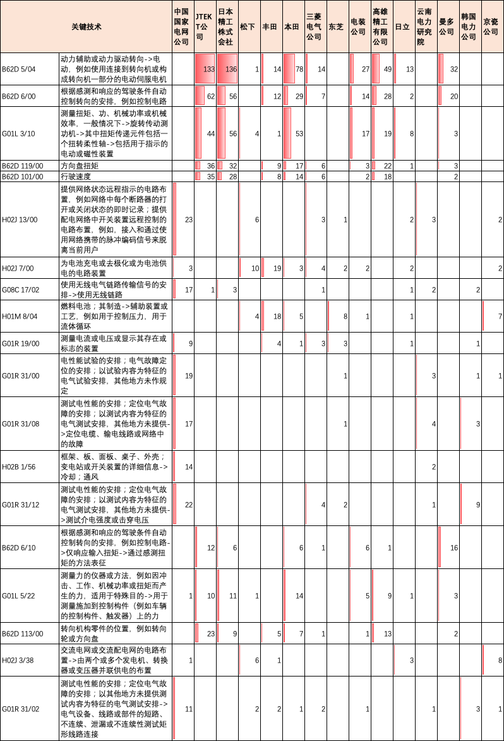

图5：重点机构专利申请领域分布

日本除了既有的蓄电设备之外，不断推广电动汽车参与的虚拟电厂，数量越来越多的电动车，也能以V2G方式，成为虚拟电厂之储能系统的一环。当电力来源的某一方突然停止供电，与虚拟电厂系统连接的蓄电池与电动车等，可瞬间填补电力需求。日本正在推广这种虚拟电厂的应用。

九州电力总合研究所的团队，于2018年12月下旬~2019年1月，与日产汽车、三菱电机合作进行V2G实验，将5辆电动车的蓄电池，透过充电桩连上输配电网，每辆电动车能以最高6kW的电力进行充放电。日产的电动车Leaf也将与办公大楼或住商混合大楼的电力设备相连，测试办公室或住家如何透过电动车的蓄电池调动电力，以降低尖峰时段的电费。

东北电力也在2018年12月~2019年2月，与日产、三井物产、三菱地所合作，在仙台市的仙台皇家公园酒店，以2辆日产电动车Leaf与专用充电桩，透过远距遥控系统控制充放电，并监控蓄电池的电力剩余存量。东北电力将本次实验的资料，与既有的再生能源发电的资料，以及气候条件等相结合，分析如何用电动车的蓄电池来调节易受天候影响的再生能源发电。

中部电力则于2018年11、12月，与丰田汽车旗下子公司丰田通商在爱知县丰田市合作，以2辆电动车蓄电池连接上输配电网，透过控制系统进行充放电实验，检视电动车蓄电池充放电对于电力系统的影响，以及系统发出指令到实际运行的间隔时间等课题。

东京电力公司将向项目参与人员透露电网需求量较低的时间段，便于在该时间段内为其爱车充电，并基于其充电的电量获得相关的激励。该项目将统计用户改变其充电时间段的人数及变化幅度，帮助平稳用电需求波动，所采集到的信息将有助于确定电动车充电最高效的时间段，有助于维持电网稳定的用电需求。

未来，可再生能源的应用将进一步拓展，这是向低碳社会转型的重要内容。为了能够以平稳、高效的方式使用可再生能源，该项目将研发“虚拟电厂(virtual power plants)”，整合并控制用户端分散的能源资源。电动车潜力巨大，是重要的虚拟电量资源，但需要协调车主与电网的充放电时间段。

该合作项目将利用当前的电网基础设施。该项目将用到日产的车载资通讯系统，该服务可便于电动车车主远程监控其车辆情况，并利用智能手机应用掌控车辆的充电操作。该项目还将用到EVsmart应用，为车辆搜索充电网点，收集并管控相关的信息。

# 【重要人物】

## 曹一家

曹一家， 男， 1969年生，中共党员，[湖南益阳](https://baike.baidu.com/item/%E6%B9%96%E5%8D%97%E7%9B%8A%E9%98%B3/7828284" \t "_blank)人，教授、博士生导师，浙江省政协常委；兼任“十一五”国家高新技术发展计划（[863计划](https://baike.baidu.com/item/863%E8%AE%A1%E5%88%92)）先进能源技术领域专家组成员、中国青年科技工作者协会副会长、湖南省青年科技工作者协会会长、美国电气与电子工程师协会会员、国际大学电气工程会议指导委员会委员。2006年经国务院批准为享受政府特殊津贴专家。中共中央组织部“[万人计划](https://baike.baidu.com/item/%E4%B8%87%E4%BA%BA%E8%AE%A1%E5%88%92/3735197)”第一批领军人才。主要研究领域电力系统安全与控制，大电网智能优化调度，分布式[智能系统](https://baike.baidu.com/item/%E6%99%BA%E8%83%BD%E7%B3%BB%E7%BB%9F" \t "_blank)理论、电力信息集成与网络化控制。曾获得国家杰出青年基金、国家973计划、国家自然科学基金创新群体项目、教育部重大科技项目、[国家电网公司](https://baike.baidu.com/item/%E5%9B%BD%E5%AE%B6%E7%94%B5%E7%BD%91%E5%85%AC%E5%8F%B8" \t "_blank)重大创新科技计划等重大重点项目资助。在国内外学术刊物和国际学术会议上共发表学术论文150余篇，发表的论文已被SCI和学术同行他引超过500次。研究成果已成功应用于我国电力生产实际工程，产生了巨大的经济效益和良好的社会效益。

## 孙德栋

教授级高级工程师，现任国网信息通信产业集团有限公司党委委员、副总经理。长期从事电力通信技术和信息化的管理、研究和开发工作。获首批国家电网公司“优秀专家人才”称号。作为课题负责人，主持和承担了20多项重大科研课题，合作出版专著3部，发表论文36篇。是国家商用密码应用技术体系研究电力密码工作组副组长，中国电力企业联合会第六届电力行业信息标准化技术委员会副主任委员，中国电力企业联合会地理信息应用标准化技术委员会主任委员，中国电机工程学会电力通信专业委员会第五届委员会副主任委员，大数据协同安全技术国家工程实验室——电力行业大数据安全研究中心主任，中国无线电协会电力无线产业分会常务副会长。

【行业动态】

**宁夏：高质量打造独具特色的泛在电力物联网样本。**作为全国首个新能源综合示范区，宁夏正在破除专业数据壁垒，打造省级新能源云及服务生态体系，一方面通过汇聚全区新能源整体运行、消纳等信息，对新能源过去、现在以及未来预测的三态数据进行全面整合，为新能源整体布局、规划管理等提供决策参考；另一方面新能源企业也可以通过手机App查看到自己企业的项目信息、电网对外公开的数据及相关政策等，真正形成新能源服务生态体系。到2021年，宁夏将初步建成泛在电力物联网。届时试点区域内将实现供电可靠率达99.999%、线上办电率100%、企业智慧用能监测率达90%等8个量化指标。

**河北电力泛在电力物联网项目获政府支持。**河北省现代服务业发展专项资金，重点支持现代服务业发展中的薄弱环节、关键领域、新兴业态和高端服务业，每年由各市发展改革委组织符合条件的企业申报。城市智慧能源服务平台是河北电力泛在电力物联网重点项目,已在雄安新区探索应用，可实现客户用能无感柔性调节，多种能源高效精准利用，应用成熟后，将面向全省提供城市智慧用能服务。该项目在全省56个申报项目中获得最高支持金额，为项目顺利推进增加了资金保障。

**天津加快泛在电力物联网建设引领智慧城市发展。**一网万物互联，一城华丽转身。城市就像一个有机生命体，智慧城市建设更是一项复杂的系统工程。其中“虚拟电厂”让智慧城市更绿色；“智慧路灯”让智慧城市更便捷；“智慧能源小镇”让智慧城市更靓丽。国网天津市电力公司紧抓天津智慧城市建设发展机遇，以国家电网公司“三型两网、世界一流”新时代战略为指引，全力服务“五个现代化天津”建设，全力推进泛在电力物联网建设，强健城市运行的神经系统，为智慧城市建设提供自下而上、从技术到业务的坚实“底座”。

**坚强智能电网+泛在电力物联网让安徽电网高效运行。**7月下旬以来，安徽省电网用电负荷不断攀升，多次刷新纪录，继7月27日全省最大负荷历史性突破4000万千瓦后，7月28日最大负荷达4237万千瓦，同比增长8.22%；日用电量达8.36亿千瓦时，同比增长5.74%。 15个地级市用电负荷均创历史新高，合肥、池州、六安、安庆、滁州、宣城等地区电网负荷增长率突破10%。同时，机器人、大数据、物联网等科技手段的运用，也为电网的高效运维提供了有力智力支持。经过多年的发展，安徽电网实现跨越式发展，技术装备水平和信息化程度大幅提升。截至目前，安徽电网已经实现了对全省3950余万台输电、变电、配电专业的一次、二次等设备的精益化管理；配置各类无人机118架，机器人82台，实现市公司自动巡检全覆盖；构建基于信息化的应急指挥平台和供电服务指挥平台，提升对事故的快速响应能力、联动处置能力；开展配网自动化系统建设，在合肥、六安、黄山区域完成试点应用，提升配网接地故障查找和处置能力；建成智能电网调度控制系统，支撑调度管理业务省地县一体化运作。

# 【技术转移】

【成果名称】电力物联网关键技术及应用

【第一完成单位】国网信息通信产业集团有限公司

【关键词】电力物联网;传感器;信息模型;物联网安全;通信组网

【成果类别】应用技术

【研究起止时间】2010-01～2016-12

【成果简介】 本项目属于多学科交叉领域,针对目前电力系统中部分已应用有线传感器设备在施工不方便、通道敷设难、安装调试不便、组网不灵活等情况下无法对环境状态、设备状态等进行有效监测的问题,深入分析无线传感器网络在智能电网中的应用场景,提出了电力无线传感网络总体架构,攻克了低功耗长寿命、通信可靠传输、多传感器信息融合等技术难题,研制了满足电网实际应用需求的三类15种无线传感器、汇聚控制器及电力智能无线传感网应用平台,并在变电站辅助监测、室外输电/配电线路监测等环节进行试点示范,解决了常规通信方式无法全面覆盖、有线网络架设困难区域的监测问题,且组网灵活、敷设方便、成本低廉,对常规有线传感器起到很好的补充,提升了智能电网在输、变、配、用等环节生产设备在线监测的水平,扩展了监测深度和广度,提升了电网安全运行水平。 项目提出电力无线传感网络总体架构：在感知层提出智能传感信息模型,规范传感装置标识、语义、数据表达格式：在网络层实现统一通信规约,确保感知信息与具体网络应用协议无关性：在应用层中构建统一应用平台,对多种数据信息进行统一管理并向外提供标准接口调用。 项目提出面向电力无线传感器网络的心跳设计方法、低功耗心跳优化方法、功耗智能分配方法、超低功耗通信技术、以及基于复杂事件处理技术的多传感器数据源信息实时处理方法和基于虚拟IP映射的电力无线传感网通信协议转换方法,攻克了低功耗长寿命、通信可靠传输、多传感器信息融合、传感节点外部寻址网络影响网络自身通信等技术难题。还提出了一种智能电网海量传感器数据处理的动态伸缩方法和一种组件容器可插拔方法,提高统一应用平台的复用性和效能。 项目研制环境监测、状态监测及综合监测三大类20种无线传感器以及汇聚控制器,实现现场信息多维感知和智能通信。 项目已授权专利11项,完成1项行业标准标准制定、3项企业标准、2部专著编写。 项目成果目前已在11省18地多个项目中应用。

【成果名称】电力物联网环境下基于可信计算的电力数据安全接入与传输技术研究

【第一完成单位】国网中国电力科学研究院

【关键词】 电力物联网;可信计算;可信网络连接;安全接入;主动防御

【成果类别】应用技术

【成果简介】 本项目属于电力系统及其自动化领域。针对电力物联网环境下更加复杂的接入环境、灵活多样的接入方式和数量庞大的智能终端所带来的接入与传输的信息安全风险,充分吸收国内外最新的信息安全技术理念,在电力行业首次构建了电力物联网环境下基于可信计算的电力业务数据可信接入体系架构。本项目在“电力物联网环境下基于可信计算和可信网络连接的电力业务数据可信接入体系”、“基于动态可信度量的敏感信息安全控制技术”、“基于嵌入式可信平台信任链传递和可信验证的终端接入控制技术”、“基于信誉度评估的无线传输安全增强机制”以及“基于软计算方法的电力业务数据内容过滤技术”等多项关键技术实现了自主创新,通过对国内外成果库进行科技查新,表明该项目关键技术和创新点在国内外未见相同研究和应用的文献报道。 本项目研究成果已通过江苏省经济与信息化委员会组织的知名专家评审与鉴定,专家一致认定项目总体达到电力领域国际先进水平,成果中“电力物联网环境下基于可信计算和可信网络连接的电力业务数据可信接入体系”、“基于动态可信度量的敏感信息安全控制技术”、“基于嵌入式可信平台信任链传递和可信验证的终端接入控制技术”、“基于信誉度评估的无线传输安全增强机制”以及“基于软计算方法的电力业务数据内容过滤技术”属首创。 本项目已获得17项发明专利申请,5项授权, 6项软件著作权授权,并在国内外发表22篇核心论文,其中EI收录9篇,SCI收录1篇。研究成果已在华北、国网信通公司等多家单位得到应用。 随着公司智能电网互动化业务系统的建设,本项目研究成果有效保障了公司智能电网输电线路在线监测、移动作业和电力光纤到户等业务应用的可信安全接入与传输。自2011年试点应用以来,本项目研究成果已累计实现销售合同1360余万元。可以预见,随着物联网、3G技术的发展,以及公司95598互动化网站、光纤到户、智能营业厅等业务的进一步开展,系统将面临更大的发展机遇。

1. 检索策略：TI=(("big data" or "Internet of Things“ or sensor or rfid or ”cloud comput\*“ or iaas or ”Artificial intelligence“) and ("electrified wire netting" or "live wire entanglement" or "power grid" or "electric power")) [↑](#footnote-ref-1)